Jupyter Notebook安装与运行（Mac版本）
- Jupyter Notebook的安装
Jupyter Notebook可以通过Anaconda或pip命令两种方式进行安装，具体安装流程如下：

- 通过Anaconda安装Jupyter Notebook（推荐使用）
- 安装程序下载：前往Anaconda官方网站https://www.anaconda.com/products/individual，点击页面右方的Download进行下载。

- 程序安装：下载完成后，打开下载好的文件，启动安装程序。
- Introduction阶段：点击continue；
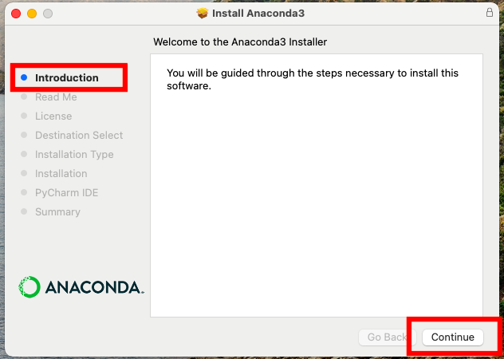
- Read Me阶段：点击continue；
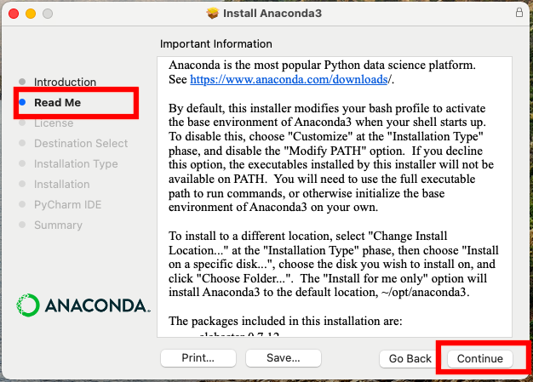
- License阶段：点击continue；
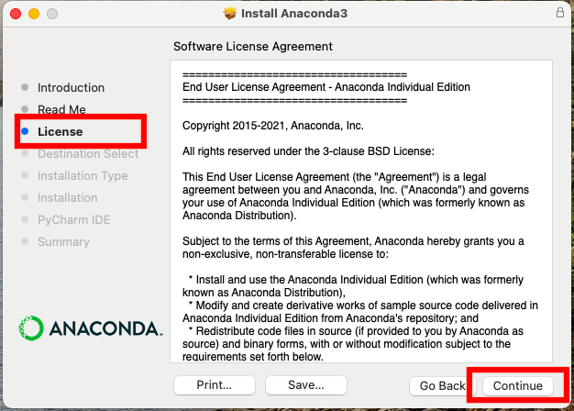
点击continue后，会跳出一个对话框，选择Agree；
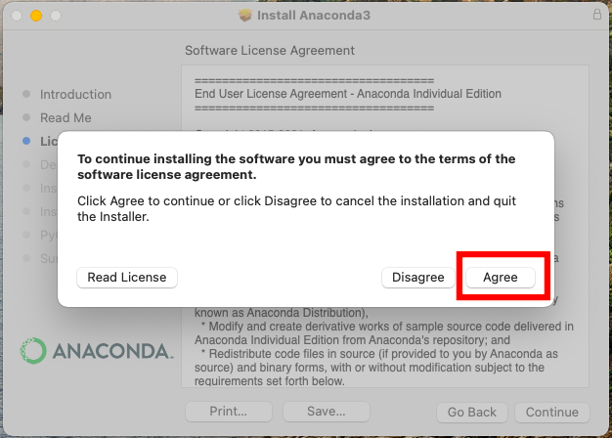
- Destination Select阶段：选择Install for me only；若有提示错误，则只需再次点击Install for me only；注意需要提前确定一下磁盘有足够的空间可供安装；
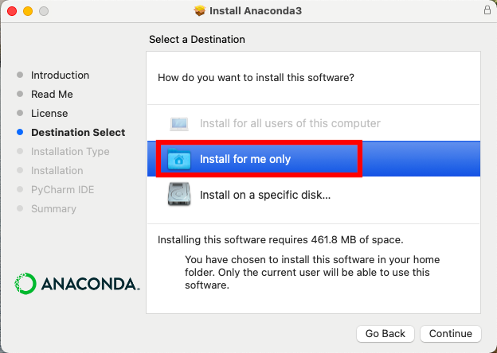
- Installation Type阶段：点击Install；
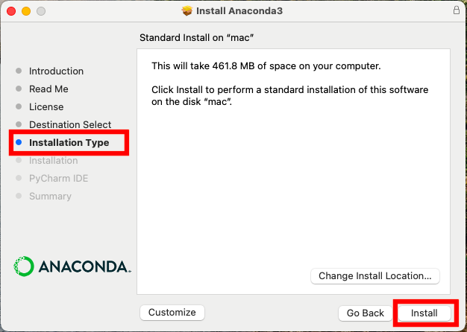
- Installation阶段：会跳出一个对话框，需要输入你的电脑密码；
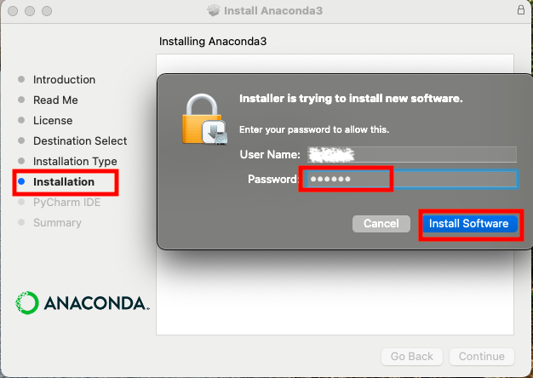
之后进入安装阶段，等待即可；
- PyCharm IDE阶段：点击continue；
- Summary阶段：可以看到“Thank you for installing Anaconda Individual Edition”，说明安装成功，点击close；
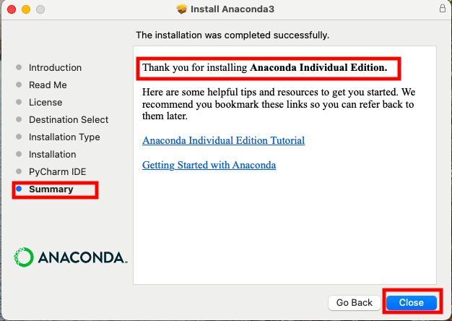

- 使用pip命令安装
（使用pip安装需在电脑中提前安装好Python 3及以上）
- 进入终端（Terminal）
- 将pip升级至最新版本，在命令行中输入：
- pip3 install --upgrade pip
- 安装Jupyter Notebook，在命令行中输入：
- pip3 install jupyter
- Jupyter Notebook的测试及运行
- 安装了Anaconda，使用图形界面运行：
- 打开启动台中Anaconda Navigator：

- 打开后界面如下，点击Jupyter Notebook图标：
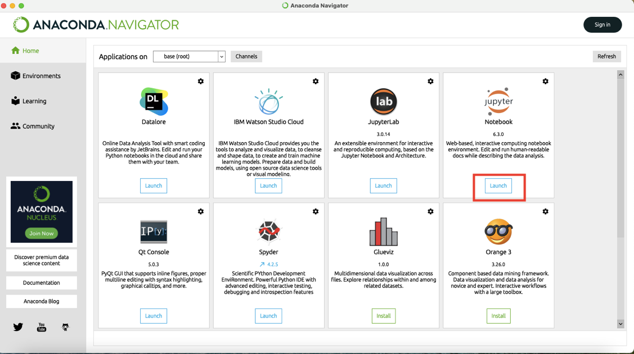
- 此时会自动弹出一个终端控制台，显示notebook服务器的相关信息；
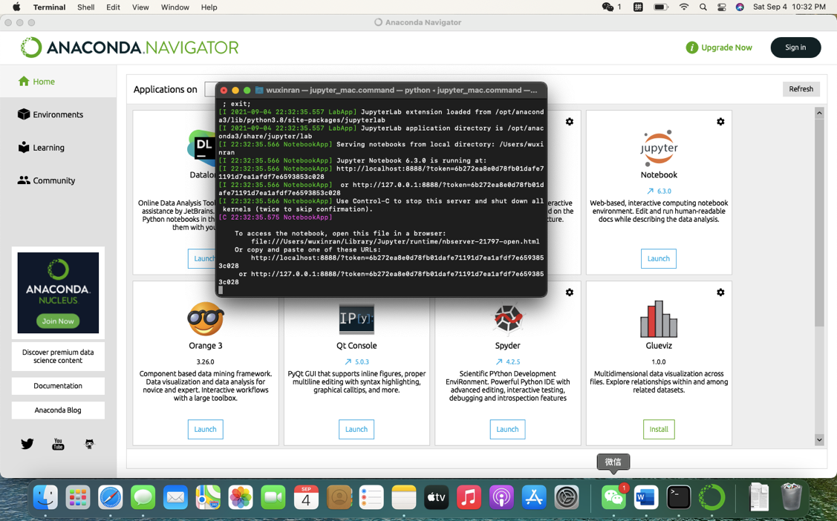

- 不用对终端进行操作，等待默认浏览器开启一个新标签页即可
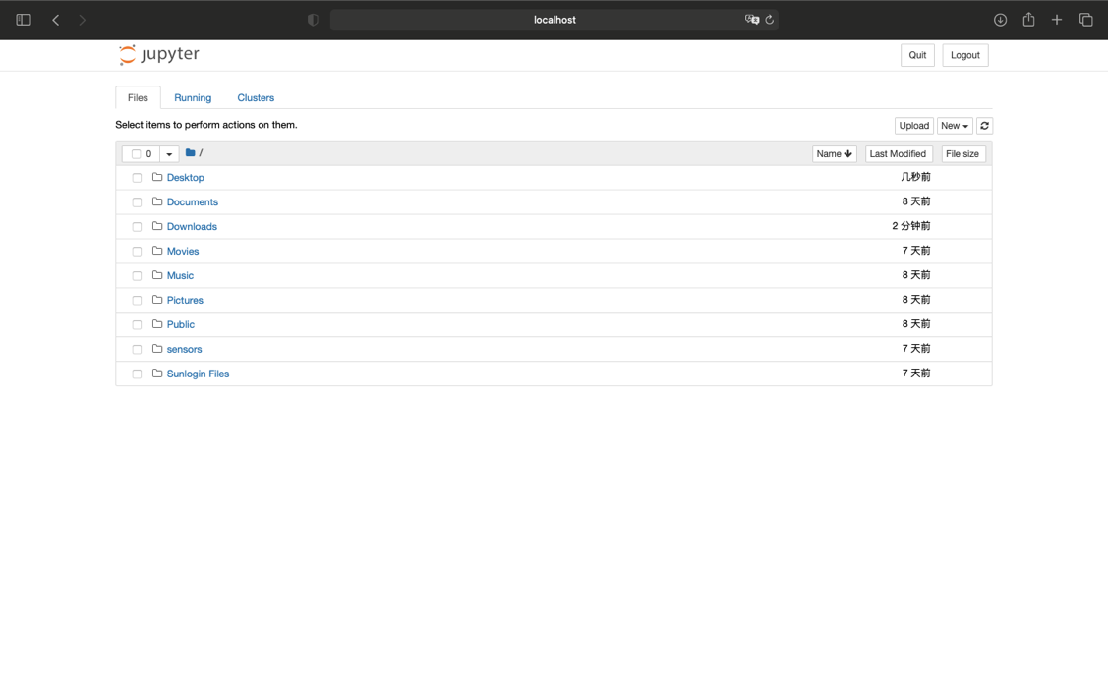
（注意：之后在Jupyter Notebook的所有操作，请保持终端不要关闭，因为一旦关闭终端，就会断开与本地服务器的链接，在Jupyter Notebook中也将无法进行其他操作）；

- 使用命令行直接打开Jupyter Notebook：
- 进入终端（Terminal）
- 在命令行中输入：
- python3 -m jupyter notebook
或
- python3 -m IPython notebook
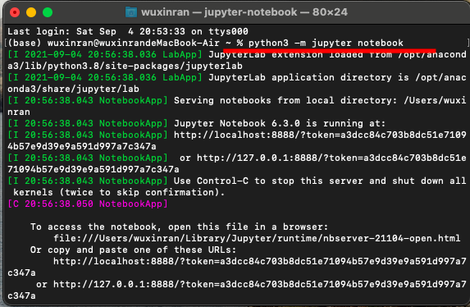
即可直接打开Jupyter Notebook。

- Anaconda环境配置
本课程的代码需要在python3.6以上的环境运行。
- 检查anaconda运行环境：打开AnacondaEnvironmentsOpen Terminal
（注意：若有多个环境，则需要先选择你所想配置的环境，再Open Terminal）
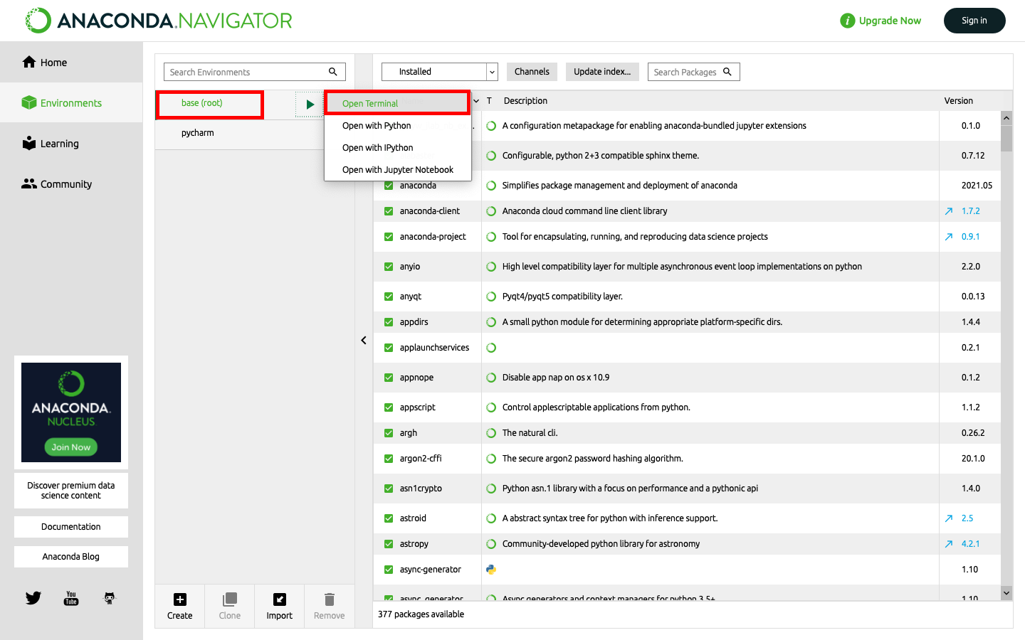
- 查看python版本：打开terminal，输入python回车，查看输出的python版本号（要求python3.6以上）
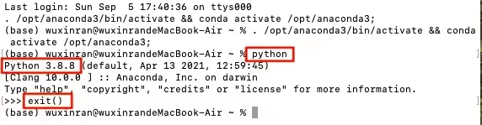
注意：查看完python版本号后，若想进行第三步操作，需要先输入exit()或使用Ctrl+D退出python命令行。
- 通过pip命令安装需要的python库
比如：安装机器学习常用算法库sklearn，可以使用如下命令：
- pip install sklearn -i https://pypi.doubanio.com/simple/
